PRAŠYMŲ DĖL TRŪKSTAMŲ PASLAUGŲ PATEIKIMO INSTRUKCIJA

- Prisijungus prie Sutarčių portalo https://spvp.vlk.lt/auth/, spausti [PILDYTI PRAŠYMĄ]
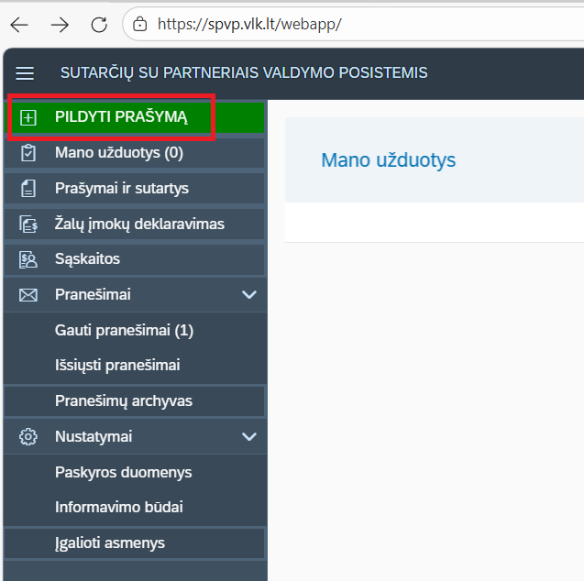

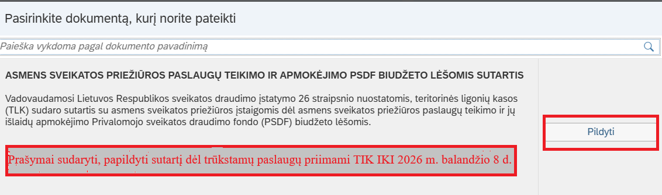

- Pasirinkti atitinkamą veiksmą:
- jeigu ASPĮ einamaisiais metais turi sutartį ir prašo ją papildyti trūkstamomis paslaugomis, pasirenka veiksmą: [Papildyti galiojančią sutartį dėl trūkstamų paslaugų];
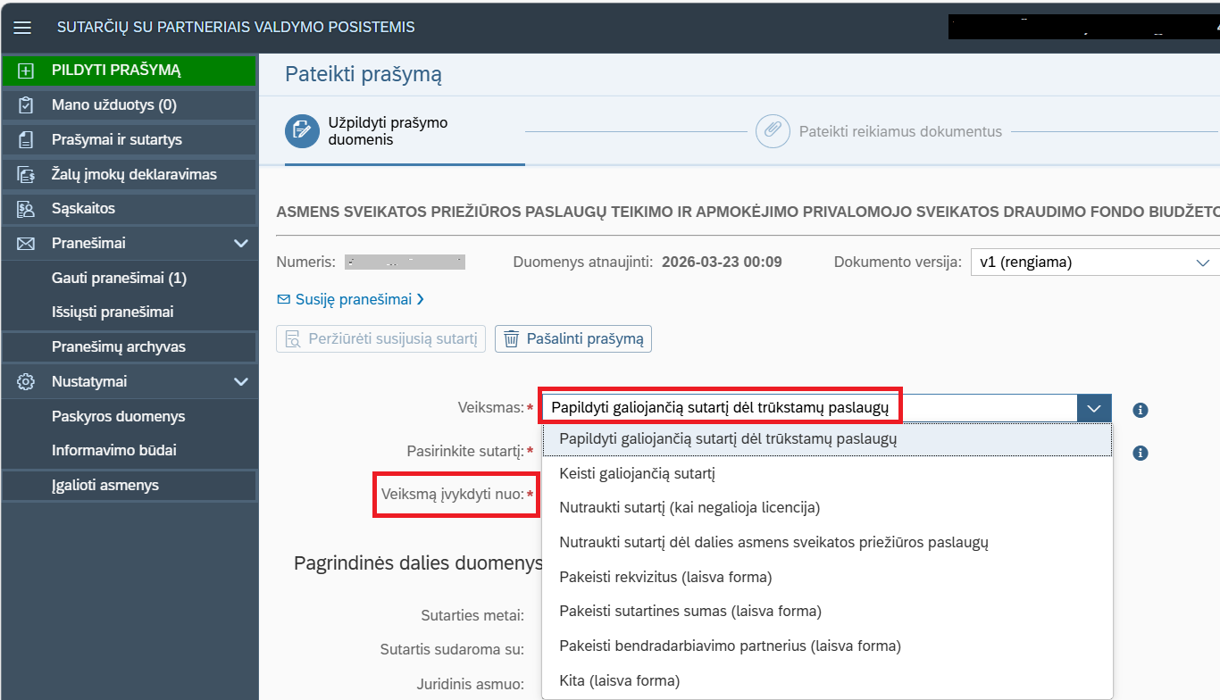
-jeigu ASPĮ sutarties neturi - [Sudaryti naują sutartį dėl trūkstamų paslaugų]:

- Įvesti datą [VEIKSMĄ VYKDYTI NUO] lange.

- Žemiau reikia nurodyti esamą veiklos vietą (jei jau yra teikiamos kitos paslaugos) arba pridėti naują, jei sutartis nauja - spausti [Pridėti] ir pažymėti veiklos vietą, kurioje norima teikti trūkstamas paslaugas.
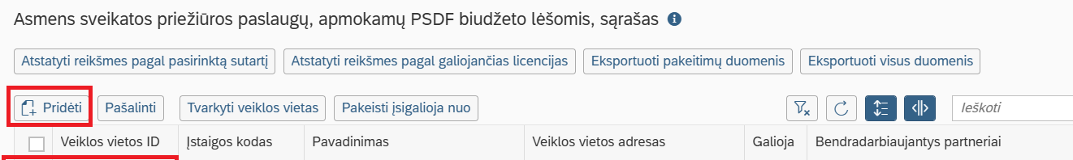

- Žemiau pasirinkti norimas teikti paslaugas - spausti mygtuką [Pridėti paslaugas pagal paslaugų grupę]. Patvirtinti pažymėtas paslaugas.
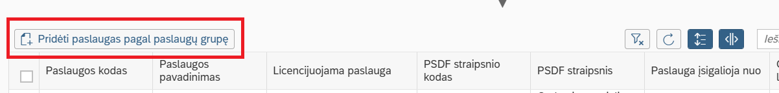

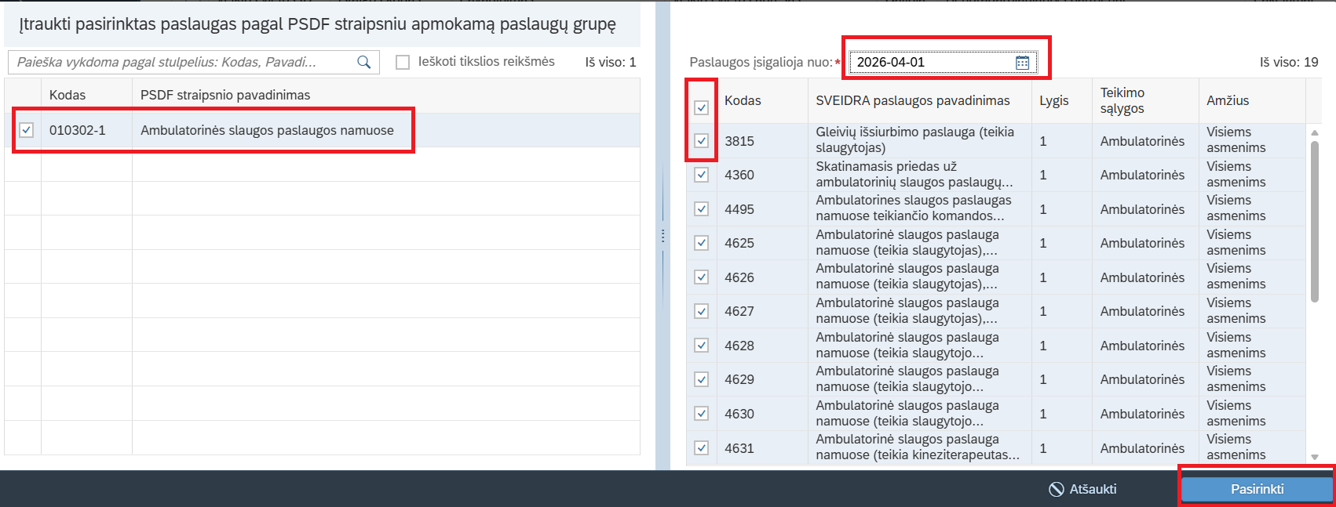
Pažymėjus kairėje pusėje reikiamą grupę (-es), dešinėje pateikiamos automatiškai sužymėtos šiai grupei priskirtos paslaugos. Prašome atkreipti dėmesį ir peržiūrėti, ar visas paslaugas ketinate teikti. Nuimti pažymėjimą nuo neketinamų teikti paslaugų ir spausti [Pasirinkti].
Įrašyti datą.

- Paspaudus ekrano apačioje melsvą mygtuką [Toliau] patenkate į langą, kuriame reikia pridėti Naujų paslaugų teikėjų atrankos pagal trūkstamų asmens sveikatos priežiūros paslaugų vertinimo kriterijus anketas. Reikia pridėti visoms veikloms vietoms ir kiekvienai paslaugų grupei atskirai užpildytas anketas ir vėl paspausti [Toliau].
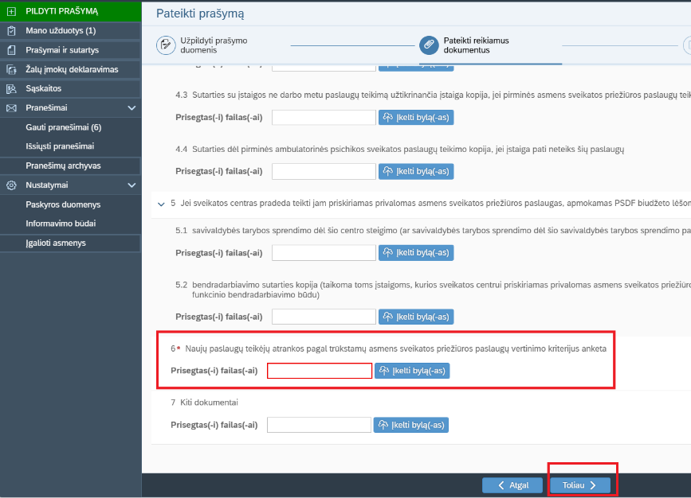

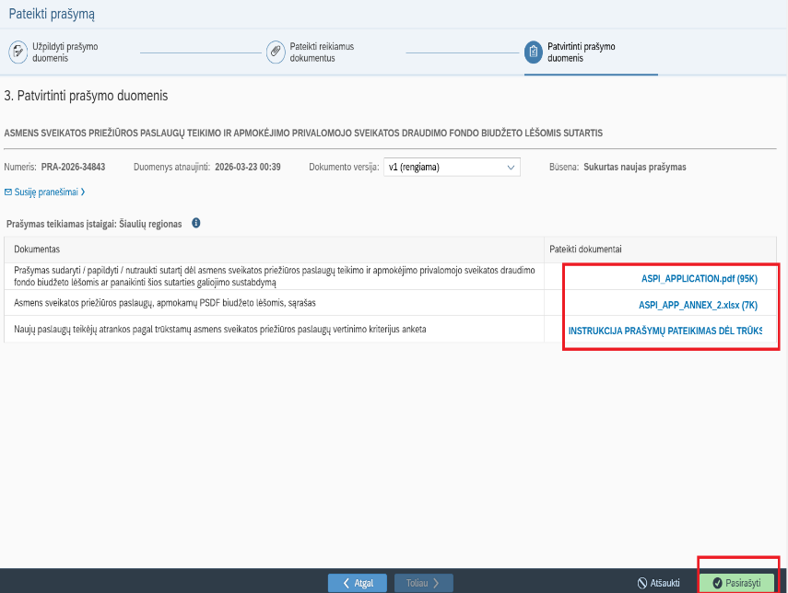
- Peržiūrėti suformuotus dokumentus: prašymą, paslaugų sąrašą, visas reikiamas prisegtas anketas ir paspausti [Pasirašyti].

